Отчёт по лабораторной работе №7
Управление журналами событий в системе
Щемелев Илья Владимирович
Содержание

1 Цель работы
Получить навыки работы с журналами мониторинга различных событий в системе.

2 Ход выполнения

2.1 Мониторинг журнала системных событий в реальном времени
- Для выполнения задания было открыто три вкладки терминала.
В каждой вкладке получены полномочия администратора.
Успешное получение прав суперпользователя подтверждается изменением приглашения командной строки на root@.
- Во второй вкладке терминала запущен мониторинг системных сообщений в реальном времени путём отслеживания файла журнала /var/log/messages.
Данный режим позволяет в реальном времени наблюдать все события, регистрируемые системой.
- В третьей вкладке выполнен выход из режима суперпользователя и предпринята попытка повторного получения административных прав с вводом неверного пароля.
В результате аутентификация завершилась неудачно.
Во второй вкладке терминала было зафиксировано сообщение вида FAILED SU (to root), которое также сохранилось в файле /var/log/messages.
- 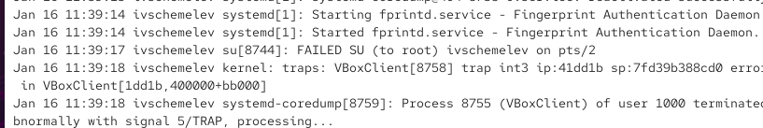
- Ошибка аутентификации при выполнении su
- В третьей вкладке терминала из-под учётной записи обычного пользователя сгенерировано пользовательское сообщение журнала.
Во второй вкладке терминала отобразилось соответствующее сообщение, подтверждающее его запись в системный журнал.
- 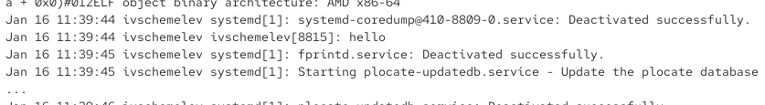
- Сообщение, добавленное в системный журнал
- Мониторинг системных сообщений в реальном времени был остановлен.
После этого выполнен просмотр последних 20 строк журнала безопасности /var/log/secure.
В журнале отображены записи, относящиеся к ранее выполненным неудачным попыткам аутентификации при использовании команды su.
- 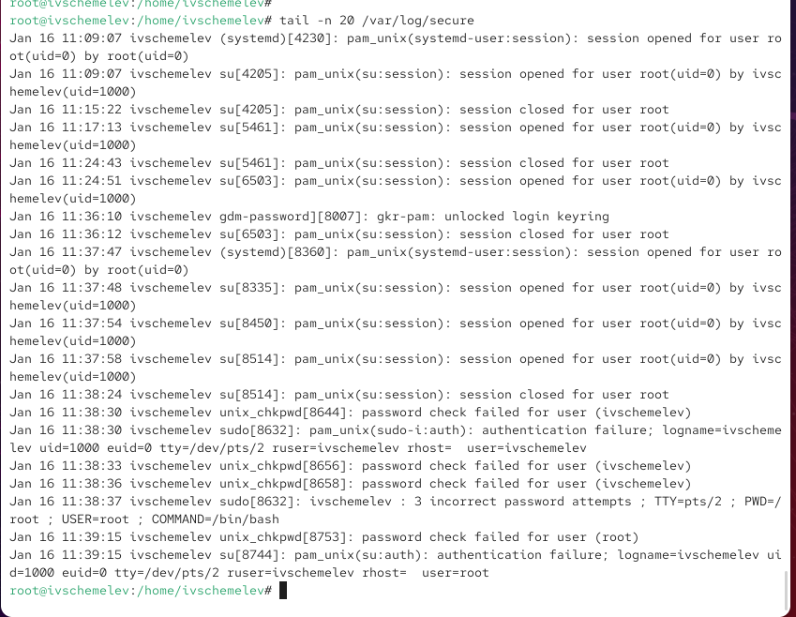
- Просмотр журнала безопасности

2.2 Изменение правил rsyslog и настройка журналирования веб-службы
- В первой вкладке терминала произведена установка веб-сервера Apache HTTP Server.
После завершения установки веб-служба была запущена и добавлена в автозагрузку системы.
- 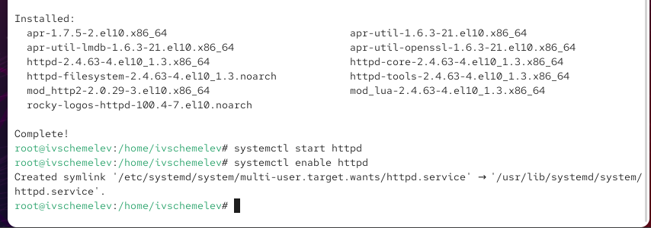
- Установка и запуск Apache
- Во второй вкладке терминала выполнен просмотр журнала ошибок веб-службы, расположенного в каталоге /var/log/httpd.
В журнале зафиксированы сообщения о запуске Apache, загрузке модулей и применении политики SELinux.
- 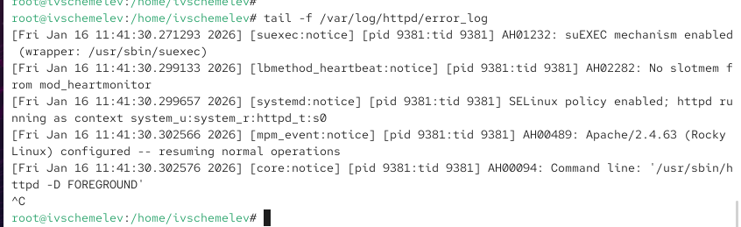
- Журнал ошибок Apache
- В третьей вкладке терминала открыт файл конфигурации веб-сервера /etc/httpd/conf/httpd.conf.
В конец файла добавлена директива, перенаправляющая журнал ошибок Apache в системный журнал syslog с использованием объекта local1.
- 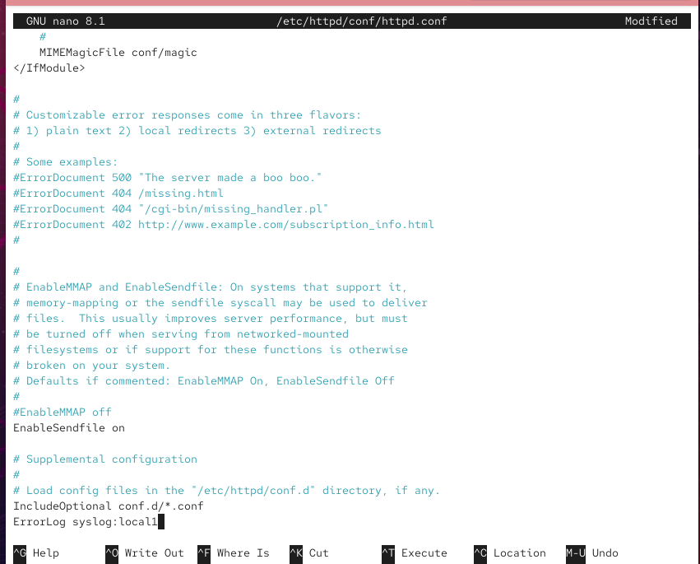
- Редактирование конфигурационного файла httpd.conf
- В каталоге /etc/rsyslog.d создан отдельный файл конфигурации для обработки сообщений веб-службы.
В нём задано правило, обеспечивающее запись всех сообщений объекта local1 в файл /var/log/httpd-error.log.
- 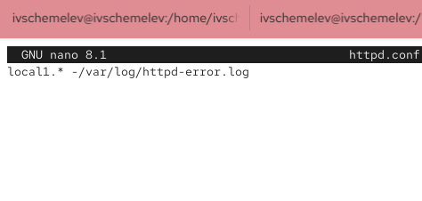
- Настройка rsyslog для Apache
- Для применения изменений выполнена перезагрузка службы системного журналирования и веб-службы Apache.
После этого все сообщения об ошибках веб-службы начали записываться в указанный файл журнала.
- В каталоге /etc/rsyslog.d создан отдельный файл конфигурации для регистрации отладочных сообщений системы.
В файле задано правило, направляющее все сообщения уровня debug в файл /var/log/messages-debug.
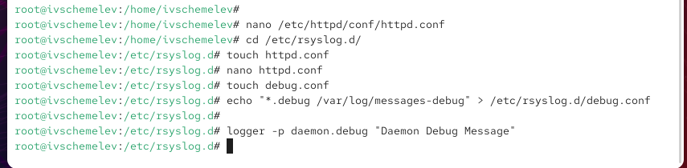
Файл конфигурации
- Для применения новой конфигурации служба rsyslog была перезапущена.
- Во второй вкладке терминала запущен мониторинг файла /var/log/messages-debug в реальном времени.
После генерации отладочного сообщения в журнале отобразилась соответствующая запись, что подтвердило корректность настроек.
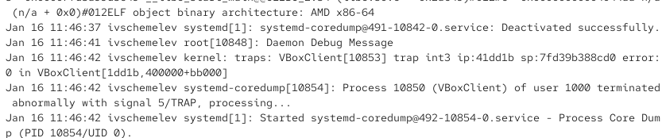
Журнал ошибок
- По завершении проверки мониторинг был остановлен.

3 Ход выполнения

3.1 Использование journalctl для анализа системного журнала
- Во второй вкладке терминала выполнен просмотр журнала событий, зафиксированных с момента последнего запуска системы.
Отображены сообщения ядра Linux, инициализации оборудования, запуска systemd и системных служб.
Для навигации по журналу использовались построчный и постраничный режимы просмотра, выход из режима просмотра выполнен стандартным способом.
- 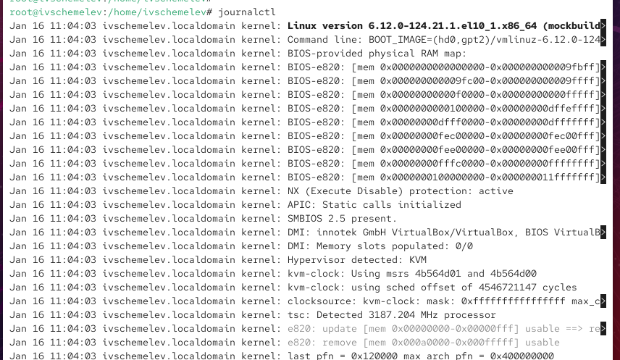
- Просмотр журнала с момента загрузки системы
- Выполнен просмотр содержимого журнала без использования встроенного пейджера.
В результате все сообщения журнала были выведены непосредственно в терминал без возможности интерактивной прокрутки.
- 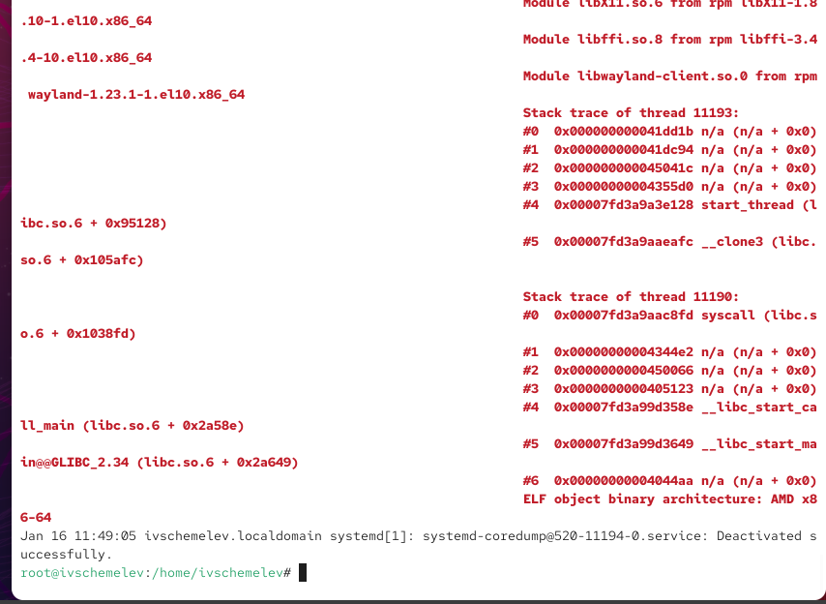
- Просмотр журнала без пейджера
- Запущен режим мониторинга журнала в реальном времени.
В процессе наблюдения отображались новые события, регистрируемые системой, включая сообщения служб и ядра.
После завершения наблюдения режим реального времени был остановлен.
- 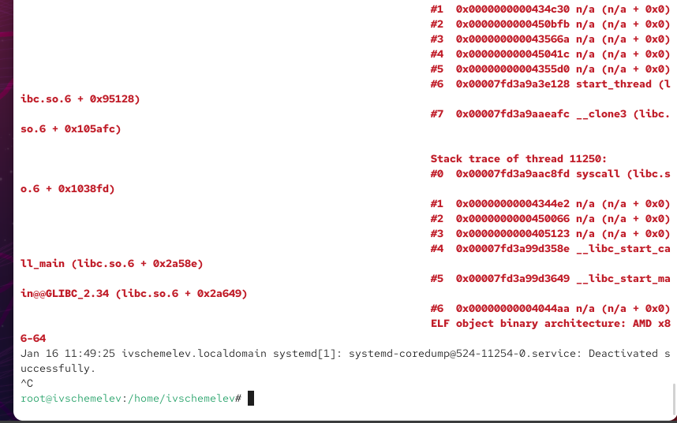
- Мониторинг журнала в реальном времени
- Для изучения доступных параметров фильтрации журнала был инициирован режим автодополнения.
В результате отображён список возможных полей и атрибутов, по которым может быть выполнена выборка сообщений.
- 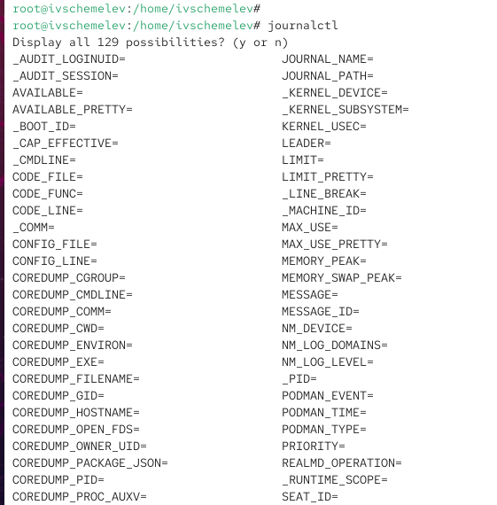
- Список параметров фильтрации journalctl
- Выполнен просмотр событий, относящихся к пользователю с идентификатором UID 0.
В журнале отображены сообщения, связанные с запуском системных служб и действиями, выполненными от имени суперпользователя.
- 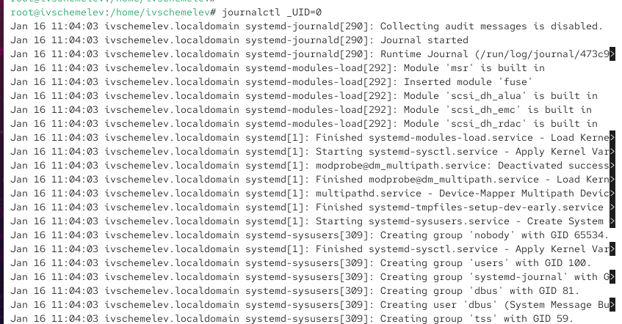
- События пользователя UID 0
- Выполнен вывод последних 20 строк журнала.
В журнале зафиксированы события, связанные с работой графической подсистемы, модулей VirtualBox и обработкой аварийных завершений процессов.
- 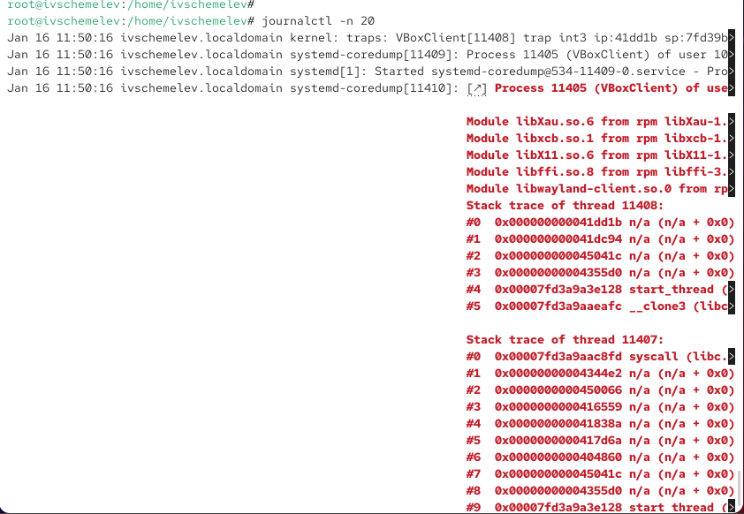
- Последние 20 записей системного журнала
- Выполнена фильтрация журнала по уровню приоритета ошибок.
Отображены сообщения с критическими и ошибочными состояниями, включая проблемы драйверов, графической подсистемы и служб пользователя.
- 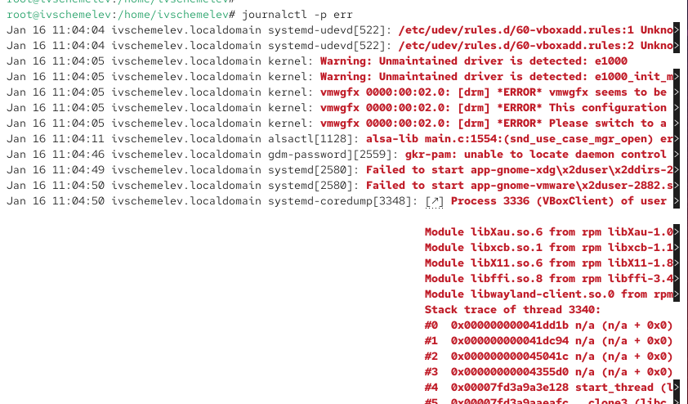
- Сообщения с приоритетом ошибок
- Выполнен просмотр сообщений журнала, зарегистрированных со вчерашнего дня.
В журнале представлены сообщения ядра, загрузки системы и инициализации аппаратных и программных компонентов.
- 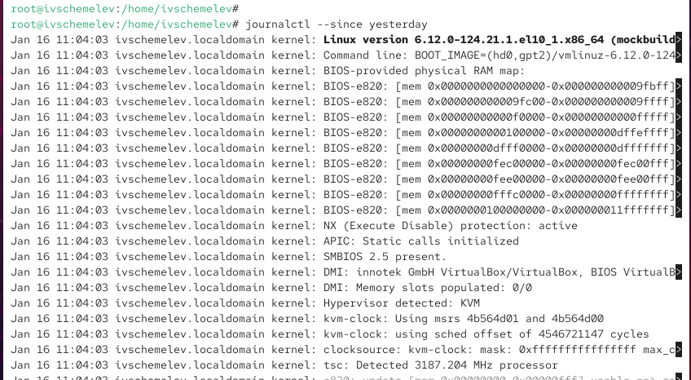
- Сообщения журнала со вчерашнего дня
- Выполнен просмотр сообщений об ошибках, зафиксированных со вчерашнего дня.
В журнале отображены только записи с ошибочным уровнем приоритета за указанный временной интервал.
- 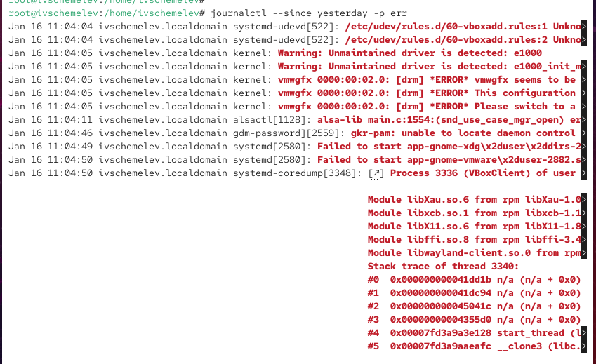
- Ошибки, зафиксированные со вчерашнего дня
- Выполнен вывод журнала в расширенном формате.
Отображена детальная информация о каждом событии, включая идентификаторы загрузки, временные метки, приоритеты, источники сообщений и дополнительные служебные поля.
- 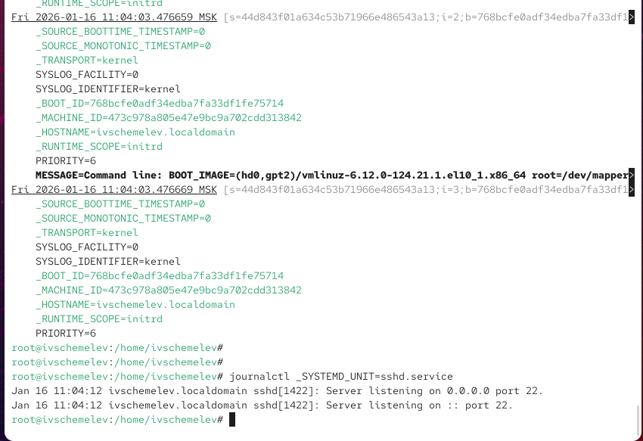
- Детальный вывод журнала в формате verbose
- Выполнен просмотр сообщений, относящихся к службе SSH.
В журнале отображены записи о запуске демона, открытии сетевых портов и готовности службы к приёму подключений.

3.2 Настройка постоянного журнала journald
- Для выполнения настройки был запущен терминал, после чего получены полномочия администратора.
Работа выполнялась от имени суперпользователя, что необходимо для изменения системных каталогов и параметров службы journald.
- В файловой системе создан каталог /var/log/journal, предназначенный для постоянного хранения записей журнала systemd.
Использование данного каталога позволяет сохранять сообщения журнала на диске, а не только в оперативной памяти.
- Для корректной работы службы journald были изменены права доступа и владелец каталога /var/log/journal.
Каталогу назначен владелец root и группа systemd-journal, а также установлен режим доступа, обеспечивающий запись журналов и корректное наследование прав.
- Для применения внесённых изменений службе systemd-journald был отправлен сигнал перезагрузки конфигурации.
Данный способ позволяет активировать постоянное журналирование без полной перезагрузки операционной системы.
- После выполнения настройки журнал systemd стал постоянным.
Для проверки корректности работы выполнен просмотр сообщений журнала с момента последней загрузки системы.
В журнале отображаются сообщения ядра Linux, параметры загрузки и события инициализации системы, что подтверждает успешное сохранение записей на диске.
- 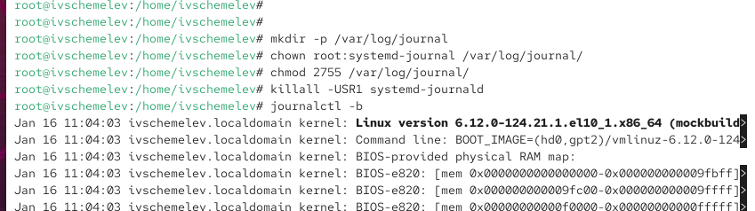
- Проверка постоянного журнала journald

4 Контрольные вопросы
- Для настройки службы rsyslogd используется основной конфигурационный файл
/etc/rsyslog.conf.
Дополнительные правила и пользовательские настройки могут размещаться в отдельных конфигурационных файлах в каталоге /etc/rsyslog.d/, которые автоматически подключаются при запуске службы.
- Сообщения rsyslogd, связанные с аутентификацией и авторизацией пользователей, записываются в файл журнала
/var/log/secure.
В данном файле фиксируются события входа в систему, ошибки ввода пароля, использование команды su, а также работа служб аутентификации.
- Если параметры ротации журналов не настраивались вручную, то ротация файлов журналов выполняется по умолчанию средствами logrotate.
В стандартной конфигурации ротация журналов производится один раз в сутки с хранением нескольких архивных копий лог-файлов.
- Для записи всех сообщений с приоритетом info в файл /var/log/messages.info в конфигурации rsyslog необходимо добавить строку:
*.info /var/log/messages.info
Данная директива указывает службе rsyslog записывать все сообщения уровня info и выше в указанный файл.
- Для просмотра сообщений системного журнала в режиме реального времени используется команда:
journalctl -f
Данный режим позволяет наблюдать появление новых записей журнала по мере их регистрации системой.
- Для просмотра всех сообщений журнала, записанных для процесса с идентификатором PID 1 в интервале времени с 9:00 до 15:00, используется команда:
journalctl _PID=1 --since "09:00" --until "15:00"
В результате будут отображены только те записи журнала, которые соответствуют указанному процессу и временному диапазону.
- Для просмотра сообщений journald после последней перезагрузки системы применяется команда:
journalctl -b
Она выводит все события текущего загрузочного сеанса операционной системы.
- Для того чтобы сделать журнал journald постоянным, необходимо выполнить следующую процедуру:
- создать каталог /var/log/journal;
- назначить владельцем каталога пользователя root и группу systemd-journal;
- установить корректные права доступа для каталога;
- перезагрузить систему либо отправить службе systemd-journald сигнал перечитывания конфигурации.
После выполнения данных действий записи журнала будут сохраняться на диске и сохраняться между перезагрузками системы.

5 Заключение
В ходе выполнения лабораторной работы были изучены механизмы ведения и анализа системных журналов в операционной системе Linux. Освоены приёмы мониторинга журналов в реальном времени, фильтрации сообщений по различным параметрам, а также настройки службы rsyslog для централизованной регистрации событий. Дополнительно выполнена настройка постоянного хранения журнала systemd-journald, что обеспечивает сохранность диагностической информации между перезагрузками системы и повышает удобство администрирования.

